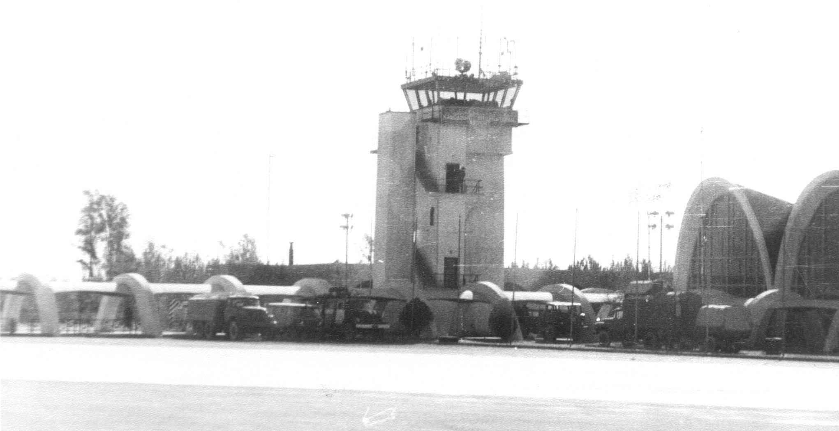
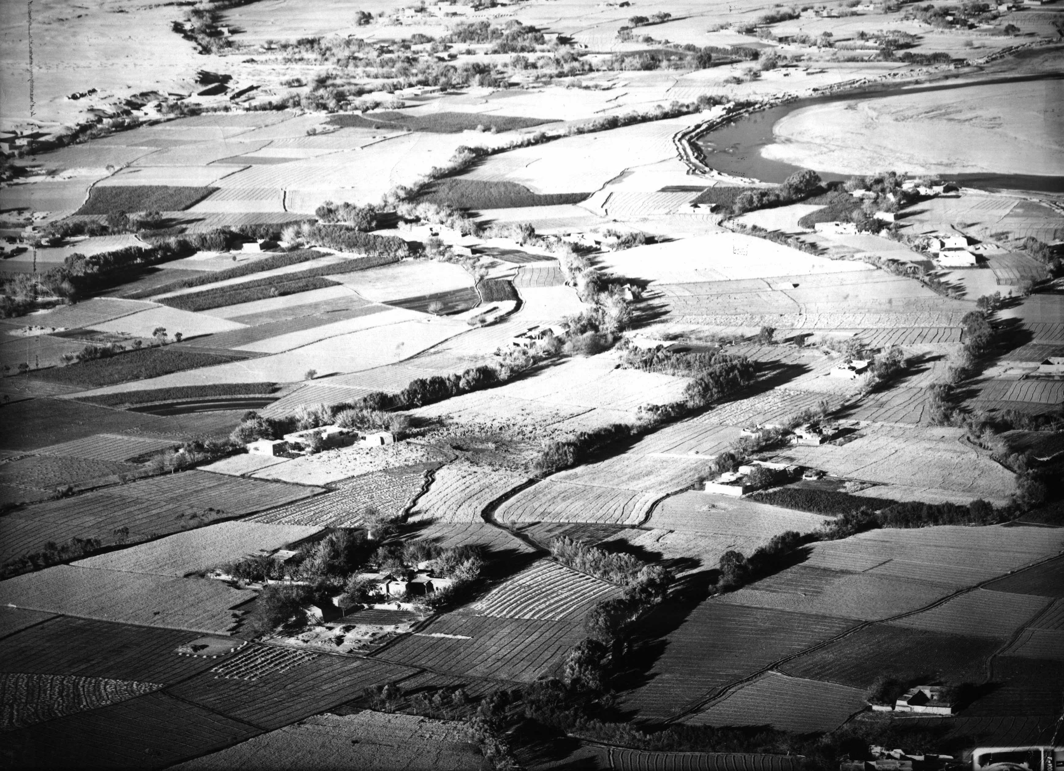
Таким встретил нас аэропорт Кандагар. Октябрь 1985 год.
Место гибели генерала Власова. Ноябрь 1985 года

